**Храм Рождества Пресвятой Богородицы ст. Кисляковская**

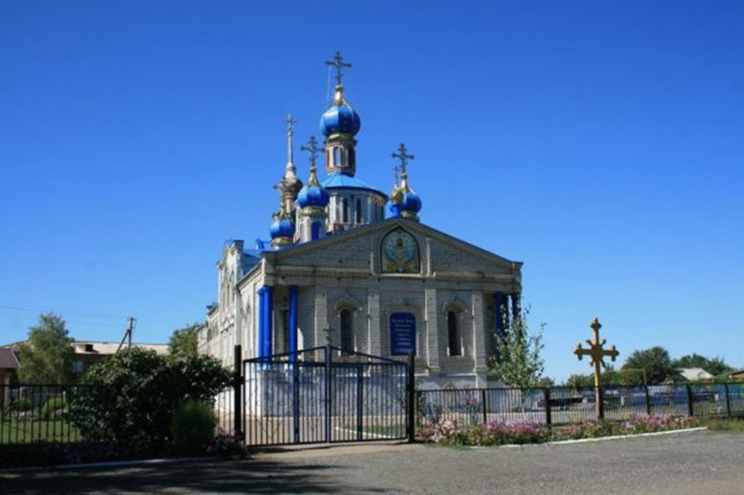

Кирпичная пятиглавая однопрестольная церковь, построена в 2000-2004. К двухсветному четверику храма пристроены протяженная алтарная часть и такой же длины трапезная и западный притвор, увенчанный ярусом колокольни с двухъярусным барабаном, фигурной главкой и шпилем. Юго-восточный и северо-восточный углы украшены парными колоннами, над восточным фасадом - главка.